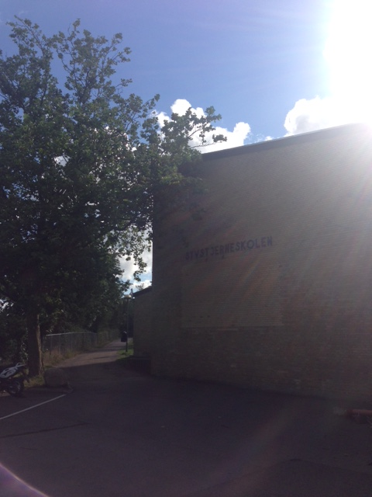

*Kontaktforældre på Syvstjerneskolen*

##### Skolebestyrelsen Forældrerepræsentanter

Hans Henrik Bjørstrup 22 92 10 72  
Dorte Flindt-Egebak 26 48 24 90   
Thomas Aistrup 40 76 21 63  
Annette Vinther Heydenreich 40 33 95 63  
Rune Christensen 61 22 67 26  
Merete Lange 26 16 37 67  
Stephan Sylvest Keller 23 96 44 88

**Lærerrepræsentanter**Nicolas M. Jensen 72 35 70 00  
Jakob Ebbensen 72 35 70 00

**Repræsentanter skoleledelsen**Emmeline Trautner 72 35 70 00  
Thomas Møller 72 35 70 00  
Anne Marie Lywood 72 35 79 62

Øvrige skoleledelse  
  
Mikael Hvass Hedahl 72 35 70 00  
Søren Wadskjær 72 35 80 00  
Dorthe Barsøe 72 35 70 07

Skolens kontor—Syvstjernen 72 35 70 00  
Skolens kontor—Lillestjernen 72 35 80 00

Syvstjerneskolen

Skovløbervangen 1

3500 Værløse

Telefon: 72 35 70 00

Fax: 72 35 70 01

E-mail: syvstjerneskolen@furesoe.dk

www.syvstjerneskolen.dk

## Kontaktforældrenes opgaver

### Kontaktforældrenes opgaver er fx at

### 

* deltage i planlægningen af forældremødet i klassen sammen med lærerne
* bakke op om klasseregler
* koordinere mulige forældreressourcer i indlæringsøjemed (fx *job eller hobby)*
* arrangere aktiviteter, der forbedrer klassens fysiske rammer (*fx etablering af hyggekroge*) i samarbejde med lærerne
* i samarbejde med lærerne arrangere og deltage i debataftener med aktuelle emner ( *fx rygning, mobning, SSP, skolepolitik osv) – evt. på årgangen*

**Familienetværk**

#### 

* til sociale arrangementer for klassens familier (fx skovture, julearrangementer, cykelture, madgrupper, legegrupper)
* Tage initiativ til sociale arrangementer i klassen (fx hytteture, klassefester)
* Skabe rammerne for et socialt netværk mellem forældrene i klassen (fx forældrefest, fællesspisning før/efter forældremøde)

#### Det er ikke hensigten, at kontaktforældrene skal varetage ovenstående alene. De har blot initiativforpligtelsen!

**Formålet** med kontaktforældregruppen er at:

* være dialogpartner og være et bindeled mellem klassen, forældrene, lærerne, pædagogerne og skolebestyrelsen.
* få skabt et familie-netværk i klassen, der sikrer et godt socialt liv i klassen.

**Hvem kan være kontaktforældre?**

Det kan alle!

Kontaktforældregruppen vælges årligt ved forældremødet og er de enkelte klassers uformelle talerør til skolebestyrelsen. Typisk vælges 2-4 kontaktforældre per klasse for en toårig periode, og for at sikre kontinuitet anbefaler vi flydende udskiftning af kontaktforældrene.

**Dialog med Skolebestyrelsen**

Information om Skolebestyrelsens arbejde vil løbende fremgå på hjemmesiden www.syvstjerneskolen.dk samt via forældreintra.

Kontaktforældrene er skolebestyrelsens bagland, og det er vigtigt, at kontaktforældrene henvender sig til skolebestyrelsen med generelle problemstillinger.  Andre henvendelser er også velkomne så som spørgsmål, kommentarer eller idéer. Samarbejdet går begge veje og skolebestyrelsen vil henvende sig til kontaktforældrene om aktuelle temaer.  
Kontaktforældrene har ikke den formelle magt men kan have stor indflydelse på klassens hverdag ved at sikre et godt socialt miljø i klassen, der afspejler respekt, ansvar og engagement.

**Kontaktforældre**

## Redskaber til kontaktforældrene

På nedenstående web-adresser kan du hente inspiration til følgende emner:

**Idekatalog til forældremøder og dokumenter om skole-hjemsamarbejdet**

www.syvstjerneskolen.dk

**Børne- ungepolitik i Furesø kommune**

<https://www.furesoe.dk/politik/politikker-og-planer/dagtilbud-og-skole/boerne-og-ungepolitikken-i-furesoe/>

<http://www.skole-foraeldre.dk/>

**Internet og chat**

<http://www.bornsvilkar.dk/>  
[www.sikkerchat.dk](http://www.sikkerchat.dk/)

**Sex og samliv**

#### [www.sexogsamfund.dk](http://www.sexogsamfund.dk/) [www.sundhedsguiden.dk](http://www.sundhedsguiden.dk/) [www.netdoktor.dk/sex_samliv/](http://www.netdoktor.dk/sex_samliv/)

**Alkohol**<http://www.ssp.furesoe.dk/>

**Undervisningsministeriet**[www.uvm.dk](http://www.uvm.dk/)

**Trivsel**<http://www.foraeldrefiduser.dk/>  
<http://www.ssp.furesoe.dk/>